問題１
下記の手順に従って実行結果となるようにプログラムを作成してください。
モデル Regist に下記のバリデーションルールを追加します。
年齢フィールドの値を 0以上、１２０以下にします。

１．\ex_db2_app\ex_db2\templates\ex_db2 に check.html を作成します。
２．\ex_db2_app\ex_db2\urls.py に check の path を追記します。
３．\ex_db2_app\ex_db2\views.py に check 関数を追加します。
４．\ex_db2_app\ex_db2\models.py にバリデーションを設定します。
年齢フィールドにおいて０歳以上１２０歳以下のバリデーションルールを設定

実行結果
起動時
localhost:8000/kouka2/check
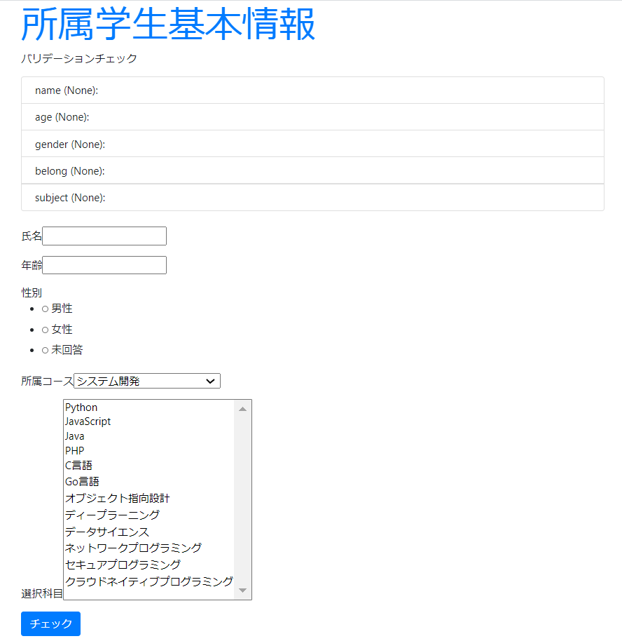

年齢にバリデーションルール外のデータを入力したとき
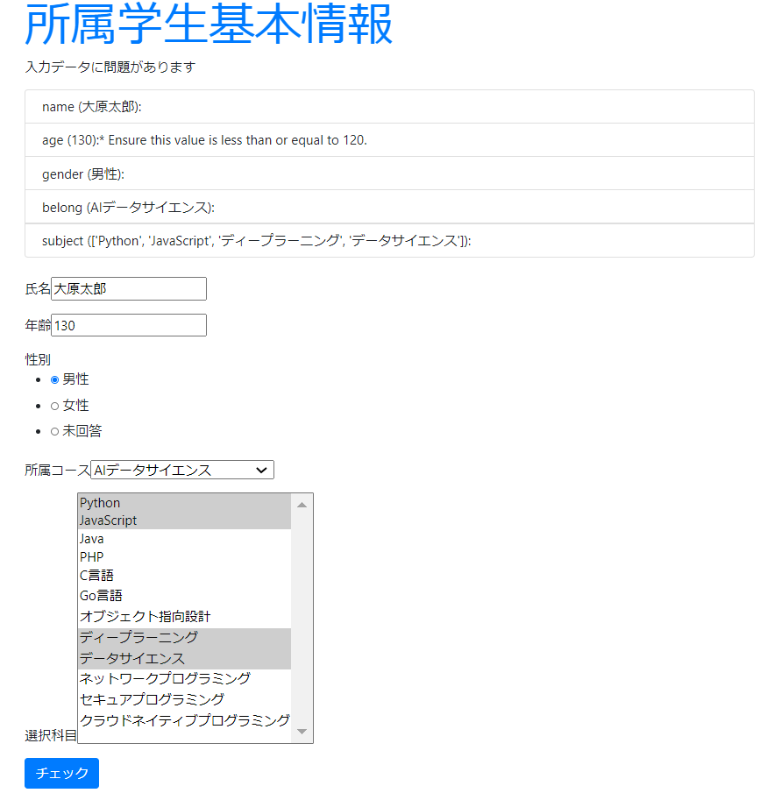
年齢にバリデーションルール内のデータを入力したとき
